學雜費減免及補助、就學貸款及獎助學金
1.106學年第二學期五專高職免學費及學雜費減免補申請時間(包含：原申請期間未繳紙本、缺件或錯過線上申請之同學) 最後一次開放：
系統申請及補件均於107年2月26日~3月5日止。請未完成同學把握最後機會。
2.就學貸款如採線上對保方式，撥款通知書仍需簽名，請未簽名的同學至雙校區學務處補簽名。
3.各項獎助學金已公告於獎助學金網頁，請同學自行上網查詢，請詳閱獎學金辦法，依規定提出申請。
※生活輔導組※
一、全校重要宣導事項:
- 本學期友善校園周宣導主題包括有「防制學生藥物濫用」、「防制校園霸凌」及「杜絕復仇式色情」，配合元宵節舉辦「猜燈謎送燈籠友善校園學生宣誓活動」，限量紙燈籠均已發送完畢，神秘佳賓「蛙蛙」及「旺旺狗」非常盡職協助宣導，感謝「蛙蛙」及「旺旺狗」以及同學共同參與本次活動。期許全校師生共同努力營造[友善MKC馬偕樂歡喜] 愛與友善的校園環境。
(二)本學期將配合校慶運動會預定於4月13日(星期五)下午實施一年級各班第四屆創意班呼比賽,詳細計畫均已舉辦說明會傳達，請各班參加說明會之副班長(或總召)轉達班上同學，今年成績結算加入網路評分機制，希望同學在校的活動也能讓親友團共同參與，評分機制更加公開透明。請一年級同學加緊準備爭取佳績。
(三)為確保地震來襲時，同學能熟悉應變避難要領以減少個人生命財產損失,本學期訂於3月13日(關渡校園)及3月20日(三芝校園)分別實施宿舍地震避難演練,全體住宿生同學參加,無故規避演練者將依校規小過處分並列入未來申請宿舍之成績考評,請雙校區住宿生同學注意。詳細活動期程及時間配當請參閱軍訓室報告資料。
(四)學期初有許多費用需繳交或購置書本及專業科目用具等，提醒同學妥慎保管個人財務、財不露白，在寢室內貴重物品也請上鎖放置，負責收錢的總務股長或各科小老師也須提高警覺。
(五)提醒住宿生進出房門、樓層大門應立即上鎖，在寢室內貴重物品務必上鎖放置，隨時提高警覺，避免肖小有機可乘。
(六)轉學生、復學生及其他同學如有制服購買、更換尺吋等相關問題請直接電洽：大度公司02-25715298。
(七)大型車煞車距離長，轉彎時有內輪差，視野有死角，一定要保持距離，以策安全。
(八)本校同學被詐騙案件仍時有所聞，提醒同學勿讓他人以電話通聯遠端操控ATM轉帳。
※課外活動組※
- 【社團社課活動時間】
  - 日期：03/09、03/23、04/13、04/27、05/18、06/08，共六次，請及早規劃。
  - 請各社團社長務必通知社團指導老師及社員參加社團活動。
※若需協調其他時間上社課，務必避開社團重大集會。
※社課結束之後務必填寫「社團活動記錄冊」
- 【社團幹部研習】
- 日期：107年03月10日(六)至107年03月11日(日)
- 地點：三芝校區夢想舞台
※請各社團派2-4名參加，社團正副社長務必參加。
※報名表已放至各社團櫃子裡，請社長記得領取，並於03月06日(二)12:00以前繳交至雙校區課指組。
- 【志工訓練研習】
第一階段
台北e大志工基礎教育訓練數位學習
1.上課期間：2018/3/16(五)前完成
2.學習認證條件：全數上完課程且測驗分數達70分以上者，核發學習時數認證12小時
課程內容:
課程名稱 | 時數
志願服務法規之認識 | 2
志願服務倫理 | 2
自我了解及自我肯定 | 2
志願服務的內涵 | 2
志願服務發展趨勢 | 2
志願服務經驗分享 | 2
※詳細操作流程請至課指組公告網頁‧
第二階段
107年志工特殊訓練課程
- 時間：107年03月24日(六)至107年03月25日(日)
- 地點：關渡校區國際會議廳
※須先完成第一階段者才可參加第二階段課程，請至雙校區課指組報名鼓勵同學踴躍參加，並於3/19(一)以前繳交。
- 【學生會雙校區選舉】
※107年4月份雙校區將進行第20屆學生會正副會長、第10屆學生議會正副會長及108級畢聯會正副會長改選。
- 【聯合社團成發】
1.日期：107年5月19日(六)
2.地點：馬偕護專三芝校區
※請各社團踴躍報名參加。
- 【原住民藝文週】
- 日期：107年5月14日至5月19日
- 地點：雙校區舉行
- 【第37屆社團評鑑】
- 日期：107年6月19日(五)---有修正
- 地點：三芝校區夢想舞台(一)
※各社團皆需參加社團評鑑，各社團請盡早準備。
- 【各社團社長請注意！】
- 本學期”與組長有約”除於社團幹部會議與社團評鑑與各社團面對面交流外，亦開放各社團社長、副社長與幹部預約單獨會談時間，務必與課指組陳竹君或簡翊芳老師登記。
- 請各社團務必至：學務教務系統-BC學生作業入口-BCD學生社團（聯絡窗口）-BCD50社團資料維護。更新社團資料(正副社長、指導老師、社團幹部、社員資料…等)！
- 如欲請公假請於「三天前」，填寫紙本並確認好人數至課指組蓋章，繳交後將不得修改請假人數，紙本假單請在三天內拿回確認是否有誤；線上請假最晚當天申請完成，逾期再線上申請一律不通過。如有特殊情況，請於活動辦理隔天中午前至課指組說明，逾期不受理。
※同學晚上至另一校區辦理活動請假流程如下：
A .點名未到者視曠課，且本學期不可申請夜間往返另一校區參加活動。
B .負責幹部應於活動前向課指組老師提出申請並完成公假手續。
- 本學期已向學校申請雲端硬碟，請各社團按學年、學期之社團評鑑內容掃描後存於隨身碟後，交給竹君老師或翊芳老師上傳後隨身碟還與同學。詳細情形會於幹部研習中說明。
- 社團活動之經費補助及辦理流程
- 申請本學期學生社團活動經費之社團，請於03/16日前儘速填寫活動簽呈
E-mail：t139@mail.mkc.edu.tw、t141@mail.mkc.edu.tw
(二)辦理活動之經費預算編列可包含：車費(專案活動)、保險(假日或全天活動)、活動所需材料、研習營之指導費。
(三)經費核銷時需付經費憑證正本及影本(2份)、照片(4*6)8張(2份)、籌備會議紀錄、檢討會議紀錄、光碟(已將活動檔案及照片燒錄好)。
(四)辦理核銷前請將收據憑證影印兩份，正本憑証交課指組向校方申請經費，影印一份由社團貼於活動簽呈上交課指組存放檔案，以備學輔訪視備查。一份由社團貼於影印之活動簽呈上由社團自行保管製作檔案。
(五)活動辦理結束三天內，向課指組辦理核銷；兩週內，將活動檔本繳至課指組，未於時間內繳，將影響日後經費補助之權益。
※收據憑證應注意事項(憑證不符合規定，不得申請經費補助)
- 一般收據：須寫上抬頭(馬偕學校財團法人馬偕醫護管理專科學校)並蓋免用統一發票印章及負責人私章。
- 統一發票(二聯式)：要加蓋店章，抬頭寫馬偕學校財團法人馬偕醫護管理專科學校。
- 收銀機：須打學校統一編號(03716319)，或蓋店章並寫上學校統編。
- ***張貼海報之規定***
- 張貼前先拿正本海報至課指組蓋章，蓋完後在旁邊寫上日期
- 請於活動結束後「三天」內把海報撕掉，否則恕無法再張貼！(列入社評考核)
- 黏貼海報時請使用無痕膠帶
- ***器材借用***
請至課指組填寫器材借用單
※使用前一天或當天上午領取借用物，使用反當天或第二天一定要歸還，借用照相機或攝影機，請自備SD卡。
※請愛惜使用器材，如有設備損毀，經投訴查證屬實，則該社團或班級將隨即停止其借用並取消後續借用權利!!!
※使用過程中若發現器材有損壞請主動向課指组通報
- ***社團借用教室及場地之規定***
- 社團晚上借用教室，須在活動前一週上午時間至課指組登記，請於期限內申請，逾期將不受理
- 夢想舞台一、夢想舞台二、藝文中心、三芝社團辦公室高峰廳、關渡社團活動中心場地借用請於活動前一週內上教、學務系統申請。
- 一次借用以2週為限，例如第2週登記時最多只能登記到第4週的日期
- 借用場地使用完
- 場地恢復並清理乾淨，並拍照上傳至FB【106年度正副社長小天地🖖🏿】群組
- 電源關閉
- 門要鎖起來
- 维護公物
- 若有使用器材務必將器材歸位
※若經舉報發現使用後場地髒亂，將對該社團進行停借整學期作為處分。
※沒有借用場地卻使用者該社團將停借一個月，第二次違規將停借該學期作為處分。
- ***申請證書***
申請各類證書(服務學習、感謝狀)，請於一週前申請，以利作業時間。
※體育運動組※
1.「運動紓壓健康研習營」，無需報名，直接現場簽到，歡迎各位同學參加。
．參加對象：以本校師生為主，每場次計20人。
．活動時間及地點：107年3月5日至107年6月21日，共計15週。
(一)關渡校區： 瑜珈：每週二中午12：00~13：00
(二)三芝校區： 有氧體適能：每週一中午12：00~13：00
瑜珈：每週四中午12：00~13：00
※衛生保健組※
1.本學期起關渡校區教室內不再在擺設垃圾架，除了C棟走廊過於擁擠考量安全因素仍擺放於教室內外，其他一律將垃圾架擺放於教室外固定公共區域，各班仍須自行排定固定人員將其丟棄至回收廠。分類方式如下：一般垃圾、廢紙容器（包含各式紙碗、紙杯、餐盒）、廢塑膠容器（包含寶特瓶與飲料杯）及其他類，共四大類；紙類紙類各班仍須自行丟置回收場。
2.因配合教育部補助私立大專校院「健康促進計畫」之工作計畫，衛保組辦理「你我健康腰動動、吃出健康好簡單」，活動將於3月14日中午12點於舞蹈教室辦理說明，歡迎符合條件及有興趣的同學踴躍報名參加。
3.因應推廣台北市政府政策，各位同學於校內用餐時請自備餐具亦可達到垃圾減量。
※學生輔導中心※
開學囉！現在校園內應該會看見學輔中心的海報宣傳～這裡附上表格版本！
要報名請直接來學輔中心填報名表，欲報從速，錯過可惜！
活動主題 | 活動內容 | 類型 | 活動辦理時間 | 地點
人際關係 | 人際團體 | 心理治療  團體 | 3/6-4/3(二) 17:30-19:30 | 關渡
 | 「從我跟你，到我們」 |  | 3/12-4/16(一) 18:00-20:30 | 三芝
 | 人際關係團體 |  | 4/16-5/14(一) 17:30-19:30 | 關渡
 | 校園人際萬花筒 | 講座 | 5/10(四) 17:30-19:30 | 關渡
生涯探索 | 如何建立個人外在形象與品牌，衣櫥醫生告訴你！ | 講座 | 3/26(一) 17:30-20:30 | 關渡
 |  |  | 3/14(三) 17:30-20:30 | 三芝
 | 人生不擁擠 拐個彎，走自己的路－生涯烘焙講座 |  | 4/2(一) 17:30-20:30 | 關渡
生命教育 | 當怪物來敲門 | 電影  賞析 | 4/30(一) 17:30-20:30 | 三芝
 | 環境保育-海洋保衛戰 | 生命體驗  工作坊 | 5/28(一) 17:30-20:30 | 三芝
 |  |  | 5/22(二) 17:30-20:30 | 關渡
 | 音樂心理劇 |  | 5/29(二) 17:30-20:30 | 三芝
 |  |  | 5/31(四) 17:30-20:30 | 關渡
 | 生命鬥士分享 | 講座 | 6/5(二) 17:30-19:30 | 關渡
性別平等 | 愛情團體 | 心理治療  團體 | 3/13-4/10(二) 17:30-19:30 | 三芝
 | 不只當臉友行不行？！－網路交友面面觀 | 講座 | 5/17(四) 17:30-19:30 | 三芝
 | 逼逼日記-關係經營分享 |  | 3/26(一) 17:00-20:00 | 關渡
 |  |  | 4/10(二) 17:00-20:00 | 三芝
 | 在愛中探索自我-心理劇體驗 | 心理輔導  工作坊 | 5/5(六) 08:00-17:00 | 三芝
心理衛生 | 毛叢叢的溫馨小畫筆－與自己同在、插畫紓壓工作坊 | 手作  工作坊 | 3/19(一) 17:30-20:30 | 關渡
 | 療癒手作好時光－乾燥花自我照顧 |  | 4/9(一) 17:30-20:30 | 關渡
 | 禪繞畫工作坊 |  | 5/8(二) 17:30-20:30 | 三芝
 |  |  | 5/15(二) 17:30-20:30 | 關渡
 | 神秘電影院 | 電影賞析 | 5/24(四) 17:30-20:30 | 三芝
 |  |  | 5/28(一) 17:30-20:30 | 關渡
 | 心靈深呼吸─貴子坑健走 | 戶外體驗 | 6/8(五) 12:00-17:00 | 校外
志工輔導股長培訓 | 身心靈探索-心靈拼貼 | 自我探索  工作坊 | 4/13(五)14：00-17：00 | 關渡
 | 身心靈探索-粉彩繪圖 |  | 3/27(二)17：00-20：00 | 三芝
 | 雙連安養中心服務/  國中小心衛推廣服務 | 服務學習 | 3-6月 | 校外
 | 自殺防治守門人培訓 | 培訓課程 | 5/24(四) 17:00-20:00 | 三芝
 |  |  | 6/1(五) 14:00-17:00 | 關渡
※所有活動均附餐點、證書！

馬偕護校學輔中心官方line帳號上線囉！
快掃我快掃我
有任何疑難雜症都可以利用Line聯繫我們
那我們活動見！

其它處室報告
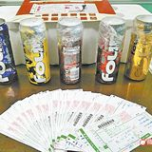
※軍訓室※
全民國防教育:
一、辦理106學年第2學期學生緩徵、儘後召集、申請作業：
(一)緩徵申請對象：
1.凡88年次(含)以前出生尚未服役之役男，於本學期剛入(轉)學之學生。
2.凡88年次(含)以前出生尚未服役之役男，於106學年第6學期辦理延長修業之學生。
(二)儘後召集申請對象：凡已服役但仍受動員徵召管制之後備軍人，於本學期剛入(轉)學之學生，可依其意願申請，如未於期限提出申請者，爾後不再受理。
(三)申請時間：於107年3月12日前受理申請，請至本校軍訓室網頁-表單下載-「學生役男兵役狀況資料表」，檢附身分證正、反影本、退伍人員檢附退伍令正、反影本、免役證明影本，送交軍訓室辦理。
二、文化部辦理107年文化獎項及電子競技專長類別替代役評選，相關作業規定已公告於本校佈告欄，請符合資格且有意願之學生踴躍報考，相關活動訊息已公告於本校軍訓室網頁。
三、教育部學產基金急難慰問金申請作業，如有申請需求，請於事實發生之日起3個月內(重大傷病除外) 送交軍訓室提出申請；同一事件以家庭為單位，申請以一次為限；如有兄弟姐妹者，僅限一人申請，不得重複領取。
賃居業務:
一、106-2學期「學生校外賃居調查表」已放置於各班班級櫃(護理科一、二年級免填)，請各班於3月23日前調查完畢並請導師簽名後，將調查表繳回雙校園軍訓室統計(關渡校園向信潭教官、三芝校園林哲民教官)；另為掌握、瞭解同學們校外賃居實況及提供協助，亦請本學期校外賃居同學於3月23日前至個人教(學)務系統內登錄賃居資料(BC學生作業入口→BCH校園安全→BCH30校外賃居申報→新增或從上學期複製，填入賃居日期、房東姓名、房東電話、社區名稱、家長電話、學生電話、寄『賃』居地址)，登錄成功後可至雙校園軍訓室領取慰問品乙份。
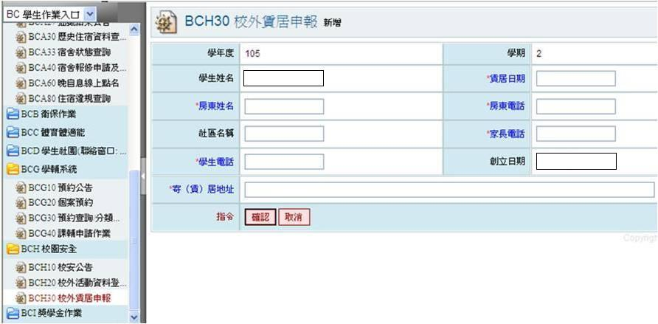
三、為讓同學們對校外賃居安全及自身權益有更深切的認知，本校106-2學期「學生賃居安全講習」訂於107年3月27日(星期二)18：00-19:00時，於三芝校園圖書館四樓辦理，屆時將邀請財團法人崔媽媽基金會專業講師蒞校授課，請未來有意願於校外賃居的同學踴躍參加。
紫錐花宣導:
此兩張照片為俗稱「失身酒」的美國啤酒 Four Loko，經警方深入追查，將Four Loko樣本送驗後，竟檢出其成份含有「伽瑪羥基丁酸(GHB)」，該成份在毒品危害防制條例列為第二級毒品，無色、無味、無臭，比FM2藥性還強，也稱「神仙水」或迷姦水，是一種強烈的安眠劑。
此款啤酒看似水果酒味道，但酒精後勁強大，有人喝不到一瓶就倒，嘔吐、失憶、行為脫序，被封「斷片酒」（喝後腦袋一片空白，呈現記憶斷片狀態），常被有心人拿到派對或pub等場合濫用，請同學在外特別注意離開視線及來路不明的飲料千萬不要喝，以免誤陷危險情境。
校園安全宣導：
106-2學期校園防災安全重要活動如下：
- 關渡校區： 演練時間3月13日星期二晚上18:00-20:00。
- 三芝校區： 演練時間3月20日星期二晚上18:00-20:00。
- 災科學教育館參訪：5月25日，雙校區一年級各班代表同學。
項次 | 時間 | 活動集合地點 |  | 活動內容 | 參與班級
 |  | 關渡校區 | 三芝校區
(一)雙校區校園安全防災演練活動-宿舍夜間地震疏散演練(三芝校區：3月20日；關渡校區：3月13日) | 1800 | 學生宿舍大樓 | 學人宿舍大樓、學生宿舍大樓 | 發佈地震警報 | 雙校區  住宿生
 | 1800-1803 | 學生宿舍大樓 | 學人宿舍大樓、學生宿舍大樓 | 地震防護演練：  蹲下、掩護、穩住 | 雙校區  住宿生
 | 1803-1820 | 籃球場 | 停車場 | 地震疏散演練  （含人數清查） | 雙校區  住宿生
 | 1820-1800 | 大禮堂 | 圖書館四樓 | 結訓總結  演練缺失檢討與建議 | 防災演  練小組
 | 地震救災實務分享及避難要領講演
 | 1830-2000 | 大禮堂 | 圖書館四樓 | 地震救災實務分享及避難要領(台南、花蓮) | 雙校區  住宿生
(二)台北市防災科學教育館參訪活動5月25日) | 1300~1700 | 台北市內湖區成功路二段115巷1弄 |  | 簡報、專人導覽  及館內參訪 | 雙校區一年級各班代表同學
交通安全宣導:
一、每週一至週五上學紅樹林捷運站3班專車，時段分別為0715/0725/0740，週日淡水捷運站4班返校專車，時段分別為 1840/1920/1940/2020，請同學多加利用。
二、請雙校園騎乘機車同學注意，本學期尚未辦理機車通行證者，請同學攜帶駕照及行照影本，至教官室辦理，並將其黏貼於機車斜板或明顯處，進入三芝校園大門時，方便警衛辨識，未貼車證者不得入校。
※圖書館※
<校園保護智慧財產權宣導>
1.學生在學期間，在教授觀念指導下所完成的研究報告，其著作權歸學生所有。
2.當我完成一篇文章時，就立即享有著作權，受到著作權法的保護，不必經過任何申請或登記的程序。
資料來源：經濟部智慧財產局智慧財產權小題庫
<圖書館公告>
1.凡於寒假前借書的同學，請記得在3/9前還書，以免逾期還書被停權。
2.圖書館禁止飲食，請於咖啡區食用完畢後將垃圾分類丟到垃圾桶，垃圾桶未開放使用時，請勿隨意遺棄垃圾在咖啡區，違者依學校獎懲規則第七條，予以記申誡：隨地拋棄紙屑或廢物污染環境衛生者。
※校牧室※
年度主題:誠信寬容 建立榜樣
「耶和華的眼目遍察全地，要顯大能幫助向他心存誠實的人。」(歷代志下十六章9節)
「寬恕人的過失，便是自己的榮耀。」(箴言十九章11節)
1.「你們要追求與眾人和睦，並要追求聖潔；非聖潔沒有人能見主。」 (希伯來書12章14節)
「Follow peace with all men , and holiness, without which no man shall see the Lord:」(Hebrews 12:14)
2.本學期雙校區羽翼團契，聚會時間為03月12日(一) 週一晚上05:30-07:30，內容桌遊，歡迎同學踴躍參加。
3.本學期校史館將於03月13日(二)開館，開館時間為：13:00-16:00，預定開放至第16週，06月15日(五)止，歡迎同學於開館時間前來校史館參觀。
4.本學期馬偕之夜，雙校區第一次聚會為03月21日(三)時間為晚上六點-八點。
5.本學期三芝早禱會於03月15日(四)起開始聚會，時間為早上07:30-08:10，歡迎同學踴躍參加。
6.第26屆武界社區服務隊未錄取同學，03月12日(一)下午兩點在三芝校區校牧室辦理退費。
7.2018年07月08日~07月22日，第28屆暑假澎湖福音隊將於桃園及澎湖，舉辦兒童品格夏令營，歡迎同學踴躍參加。錄取10名。報名費為每人1000元，全程參與後繳交心得可全額退費。報名截止日期為04月09日(一)。報名表可至校牧室索取，也可自行至學校校牧室網頁最新消息下載列印。
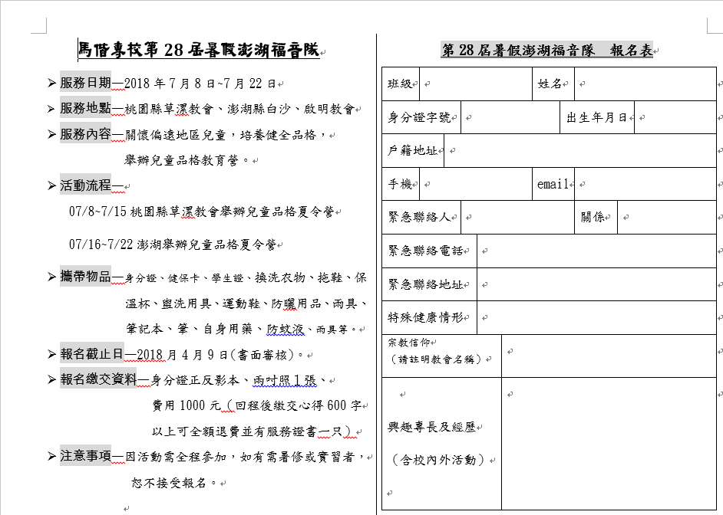

請全班傳閱簽名，並公告於班級教室黑板或公告欄一週，再將同學簽名頁面送回學務處
科別班級： 導師簽名：
(請於後方編排-科別-年級-班級-並請~同學-導師-簽名~)

